**Sheller v0.0**

Библиотека *Sheller* предназначена для организации пакетного обмена данными между устройствами.

Передаваемый пакет состоит из начального байта (Start-byte), который служит меткой для начала идентификации пакета, и байтом контрольной суммы CRC-8 (CRC-byte) для определения целостности пакета:

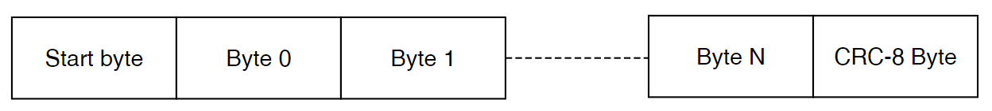

Покуда алгоритм использует алгоритм подсчета контрольной суммы CRC-8 – количество байт контрольной суммы равняется 1, а максимальное количество информационных байт 15. Предустановленное количество информационных байт 8. Имеем: 8 байт полезной информации и 2 сервисных байта. Для ускорения процесса вычисления контрольной суммы используется табличный метод. Размер таблицы 256 байт.

Взаимодействие с библиотекой происходит с помощью 3х функций: wrap, push, read:

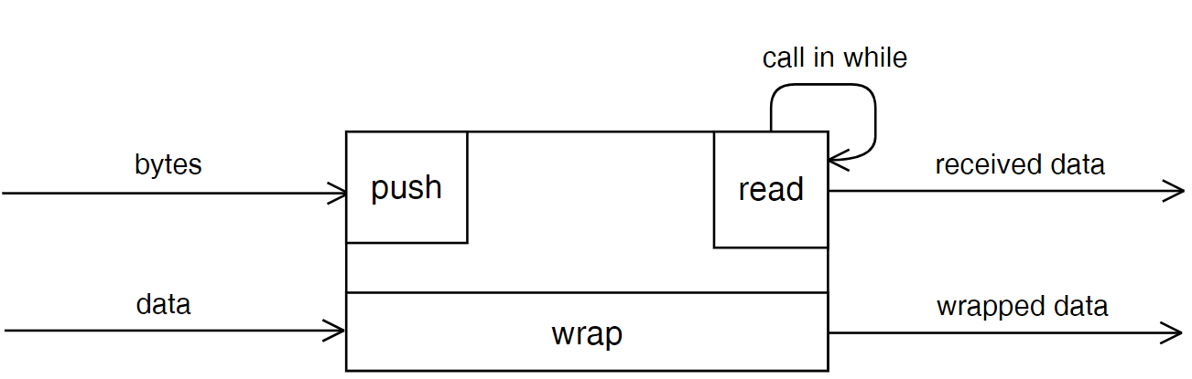

Для формирования пакета следует передать в функцию wrap указатель на объект sheller`а, указатель на данные для отправки и указатель на буфер, в который будет записан пакет.

void **sheller_wrap**(sheller_t *desc, uint8_t *data, uint8_t *dest);

Указывать при этом длину данных не нужно, потому что Sheller работает со статической длинной пакета, указываемой в заголовочном файле. Размер буфера для хранения пакета рассчитывается следующим образом: *длинна_данных_в_пакета + 2*.

Сформированный пакет готов к отправке после вызова *wrap*.

На стороне получателя пакет принимается побайтно. Принятые байты заносятся в Sheller с помощью функции *push*.

bool **sheller_push**(sheller_t *desc, uint8_t byte);

В функцию передается указатель на объект Sheller`а и принятый байт по каналу связи. Функция возвращает результат занесения байта во внутренний кольцевой буфер. При переполнении буфера функция возвращает false.

В бесконечном цикле программы следует как можно чаще вызывать неблокирующую функцию *read*.

bool **sheller_read**(sheller_t *desc, uint8_t *dest);

В функцию передается указатель на объект Sheller`а и указатель на буфер, в который будет записан принятый пакет. Вызов функции *read* запускает процесс выделения пакета данных из циклического буфера. Функция возвращает *true* в случае успешного чтения пакета, в противном случае – false.

*Переполнение буфера функцией *push* возможно в случае низкой частоты вызова функции *read* или слишком высокой частоты добавления принятых байт и маленького размера буфера. Размер буфера указывается в заголовочном файле.

Логика работы с Sheller`ом:

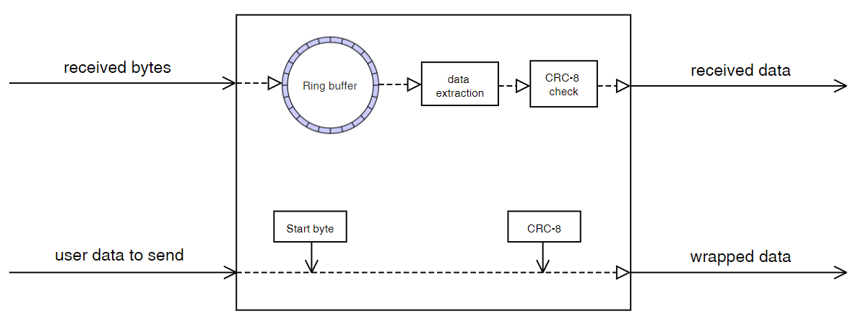

Sheller предполагает работу в каналах связи с высоким влиянием помех. Функционирование в таких условиях достигнуто машиной состояний (State-machine), которая используется для побайтного приема данных и алгоритмом контрольной суммы.

На иллюстрации ниже приведены примеры влияния помех на передаваемые пакеты:

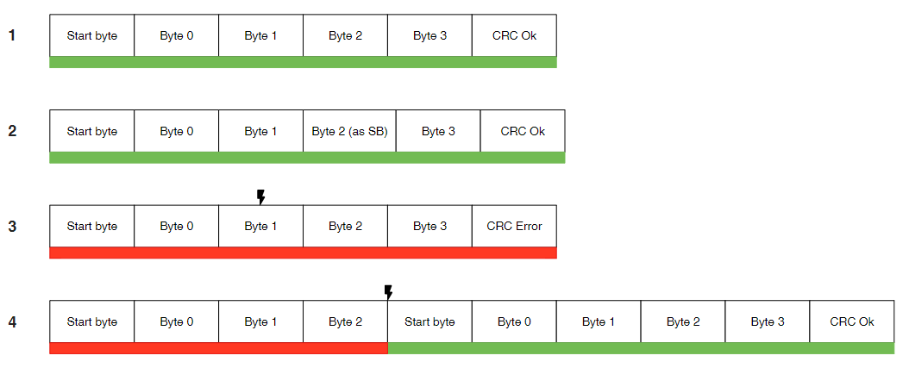

В первом случае пакет дошел до получателя без повреждений.

Второй случай демонстрирует, что Sheller не накладывает ограничения на передаваемые данные. В данных пользователя могут встречаться сервисные байты.

В третьем случае помеха изменила значение второго байта. В результате на принимающей стороне не сошлась контрольная сумма и пакет не был передан в бизнес-логику.

В четвертом случае из-за помехи или отсутствии контакта была утеряна часть пакета. На принимающей стороне не сошлась контрольная сумма. В таком случае был проведен поиск следующего начального байта, после чего сходство контрольной суммы и передача пакета в бизнес-логику приложения.